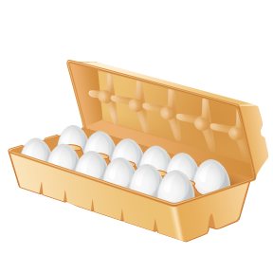
Oya Oya erken uyu erken uyan. Oya erken yat, erken kalk. Kaya iki yumurta yer. Kaya lokmayı tek tek yut. Ayla ayaklarını yıka.
Y SESİ İLE İLGİLİ METİNLER ETKİNLİĞİ

. . Yaren Yaren Eymen çok iyi. İyi Yaren Eymen iyi. Aynur oyun oyna. Oyna Aynur oyun oyna. Nuray uykun yok mu?

